опасности!

Железная дорога- зона повышенной опасности!
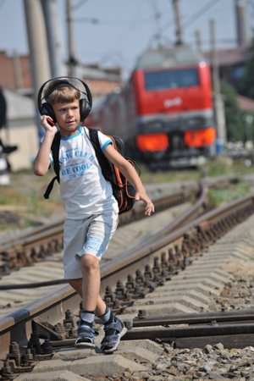Железная дорога - удобный и востребованный вид транспорта, которым пользуются миллионы людей каждый день. Повышение скоростей на транспорте решило множество проблем, сократив время пребывания пассажиров в пути и доставки грузов, и в то же время породило массу опасностей для человека.
Каждому из нас приходится сталкиваться с железной дорогой: одним чаще, другим реже, часть учеников пользуются железнодорожным транспортом, или пересекают железнодорожные пути при следовании в школу, на тренировку и т.д.; часть детей ищут приключения, причем в самых неподходящих для таких забав местах: на железной дороге.
Основными причинами травмирования несовершеннолетних железнодорожным подвижным составом и поражения электротоком контактной сети являются незнание и нарушение правил безопасности, установленных на железнодорожном транспорте.
Следует обратить внимание на распространение молодежного неформального движения «трейнсерфинг»: молодые люди, в том числе и несовершеннолетние, ездят на крышах электропоездов, межвагонных сцепках, записывая себя на видеокамеры, и выкладывают отснятые сюжеты на своих сайтах. При этом подвергают свою жизнь смертельной опасности дважды, как в результате падения с подвижного состава, так и при получении электротравмы от поражения электротоком контактной сети.
На Московской железной дороге эксплуатируется контактная сеть на постоянном токе напряжением 3000 Вольт. Провод контактной сети расположен на высоте 5750 мм от уровня головки рельса на станции и перегоне. Расстояние от нижней точки проводов воздушных линий электропередачи напряжением свыше 1000 В до поверхности земли должно быть не менее 6,0 м. Высота железнодорожного вагона составляет – 5300 мм. Таким образом, расстояние от контактного провода до крыши вагона составляет около 0,5 м. Высокое напряжение 27,5кВ пробивает воздушный промежуток 10 см и более, в зависимости от метеорологических условий (сухая, влажная погода). Напряжение в контактном проводе составляет 27500 В. Если электрическая проводка в доме имеет напряжение 220В и при неисправности которой, можно получить сильнейший ожог в случае прикосновения, то учитывая огромное напряжение в контактной сети, чтобы получить смертельный ожог, достаточно приблизится к контактному проводу на расстоянии менее 2 метров. Поэтому все вагоны, стоящие на путях под контактным проводом, уже являются зоной повышенной опасности и подниматься на крышу вагонов – заранее обрекать себя на мучительную гибель.
Особенности возможного поражения током состоят в том, что действие субъективной защиты заблокировано отсутствием внешних признаков грозящей опасности, которые человек обычно может заблаговременно обнаружить: увидеть, услышать, почувствовать запах и т.п. В большинстве случаев человек включается в электрическую сеть из-за случайного прикосновения к элементам электрической цепи либо руками (путь тока «рука-рука»), либо рукой и ногами (путь тока «рука-ноги»). При протекании тока по пути «нога-нога» через сердце проходит 0,4% общего тока, а по пути «рука-рука» - 3,3%. Ток, протекающий через человека, действует не только в местах контактов и на пути протекания, но и рефлекторно – на деятельность других органов.
Во избежание поражения электрическим током категорически запрещается:
- приближаться к находящимся под напряжением проводам или частям контактной сети на расстояние менее 2 м;
- подниматься на крыши вагонов, локомотивов;
- прикасаться к электрооборудованию электроподвижного состава как непосредственно, так и через какие-либо предметы;
- подниматься на крыши зданий и сооружений, расположенных под проводами, на металлические конструкции железнодорожных мостов;
- приближаться к провисшим и оборванным проводам, независимо от того касаются они земли или нет, на расстояние менее 8 метров;
- набрасывать на провода посторонние предметы.
Поезда по железным дорогам следуют со скоростью 60 – 120 км/час. Если взять максимальную скорость, то по расчету поезд за 1 мин пройдет 2 км, а за 1 секунду – 33,3 м. Скоростные поезда, например, «Сапсан», может развивать скорость на отдельных участках 200 км/час, т.е. за 1 секунду поезд проходит расстояние равное 55 метрам. Неожиданное появление человека на путях может привести к несчастному случаю и нарушению движения поездов, а резкое торможение к крушению поезда с гибелью многих людей.
Если идти по путям, то можно оказаться между двумя встречными поездами и человека может затянуть под колеса воздушным вихрем, и он погибнет.
Тормозной путь в зависимости от массы и скорости поезда составляет от 700 до 1000 метров, а это очень значительное расстояние.
Следует обратить внимание на желтую линию безопасности, идущую вдоль всей платформы. Были случаи, когда пассажиры были задеты и травмированы подвижным составом. Имеется много случаев падения людей между платформой и еще движущимся электропоездом.

Правила безопасного поведения на железной дороге
Основными причинами травмирования граждан железнодорожным подвижным составом являются незнание и нарушение правил безопасности при нахождении в зоне железнодорожных путей, неоправданная спешка и беспечность, нежелание пользоваться переходными мостами, тоннелями и настилами, а порой озорство, хулиганство и игры, как на железнодорожных путях, так и на прилегающей к ним территории.
Движущийся поезд остановить непросто. А пешеходу, для того чтобы перейти через железнодорожный путь, требуется не менее пяти-шести секунд. Тем более что молодые люди любят слушать музыку и при пересечении путей не снимают наушников плеера. Они даже не слышат гудка поезда, а зрительное внимание сосредоточено на том, как удобнее перейти рельсы.
Лишь на первый взгляд кажутся безопасными неподвижные вагоны. Подходить к ним ближе, чем на пять метров, и подлезать под вагоны нельзя: каждый вагон на станции находится в работе, поэтому он может начать движение в любую секунду. Если какой-нибудь выступ или рычаг вагона зацепится за одежду зазевавшегося человека, того затянет под колеса.
Сила воздушного потока, создаваемого двумя встречными составами, составляет 16 тонн, при такой нагрузке человека запросто может затянуть под поезд. Поэтому нельзя пересекать железнодорожные пути там, где это удобно, чтобы сократить время.
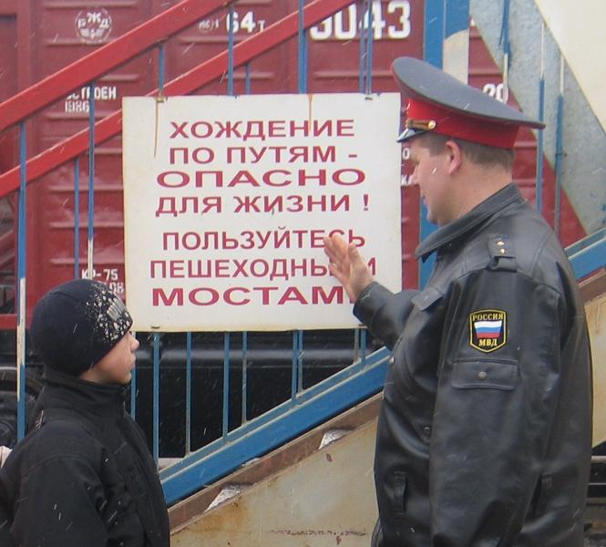
Переходить и переезжать железнодорожные пути нужно только в специально отведенных для этого местах. Для безопасного пересечения существуют специально оборудованные пешеходные переходы, тоннели, мосты, железнодорожные переезды. Если вам приходится пересекать неохраняемый переезд, внимательно следите за сигналами, подаваемыми техническими средствами, убедитесь, что не видите приближающегося поезда. Категорически запрещается проходить по железнодорожному переезду при запрещающем сигнале светофора переездной сигнализации независимо от положения и наличия шлагбаума.
Школьники, напоминаем: при нахождении на объектах железнодорожного транспорта соблюдайте меры безопасности! Будьте внимательны и осторожны – берегите свою жизнь

